ОТЧЕТ О НЕДЕЛЕ ШКОЛЬНОЙ БИБЛИОТЕКИ,

С 12 по 20 апреля 2016 года в Асланинской средней школе прошла Неделя школьной библиотеки. Целью проведения Недели стало привлечение обучающихся к книге, развитие интереса к чтению.

Неделя прошла согласно разработанного плана мероприятий. На открытии Недели школьной библиотеки обучающиеся ознакомились с Планом проводимых мероприятий Недели и посмотрели презентацию «Создание книги». А также был объявлен творческий конкурс сочинений о пользе чтения и конкурс закладок для книг.

Очень интересной была викторина для учащихся 2-5 конкурс «Загадай, мы отгадаем»». В ней приняли участие 77 учащихся. Победителями викторины стали обучающиеся 5 класса Алеева Зарина и Абдрашитова Аделия.

Для учащихся 9-11 классов была организована выставка «Куда пойти учиться», где можно была посмотреть какие учебные заведения есть в Тюмени, также они приняли участие в игре «Я и мир».

Очень важно научить учащихся работать с информацией, развивать читательскую самостоятельность, воспитывать культуру чтения, умение правильно вести себя в библиотеке. Этому и были посвящены экскурсии в библиотеку. Обучающиеся 3-4 классов получили задание по окончанию экскурсии разработать памятку поведения в библиотеке для обучающихся 1 класса.

Неделя школьной библиотеки была интересной для читателей. Этому служат не только необычные мероприятия, но и оформление библиотеки. Важно, чтобы окружающая ребенка среда была обновленной и красочной, а также несла определенную информационную нагрузку. Выставки в библиотеке менялись ежедневно: «День исторической книги», «Писатели-юбиляры», «Лучшие сказки XX века», «Любимые книги», «Книги-юбиляры». Каждый желающий мог выбрать книгу на свой вкус, полистать её, взять домой. Выставку-викторину «Книжная радуга» для учащихся 3-4 классов подготовила библиотекарь. На ней располагались не только вопросы, но и книги в которых скрывается ответ. Выставка вызвала огромный интерес не только у заявленного возрастного контингента, но и у учащихся 1-2 классов. Также был проведен конкурс «Закладка для любимой книги». Здесь ребята в полной мере проявили свою творчество, фантазию и порадовали нас замечательными закладками к своим любимым книгам.

19 апреля прошла акция «Книжкина больница», прививающая внимание и любовь к книге и бережное к ней отношение.

     Итоги Недели школьной библиотеки были подведены на общешкольной линейке, самые активные ребята были награждены грамотами и призами.

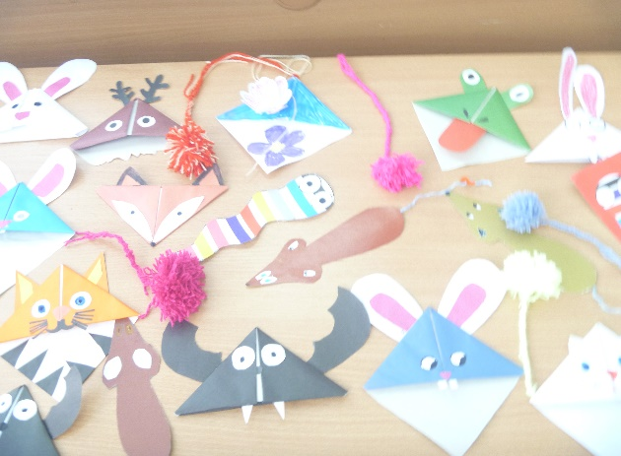 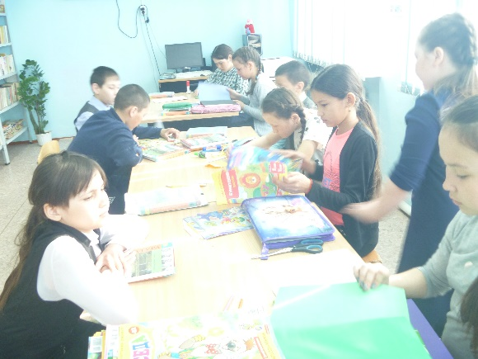

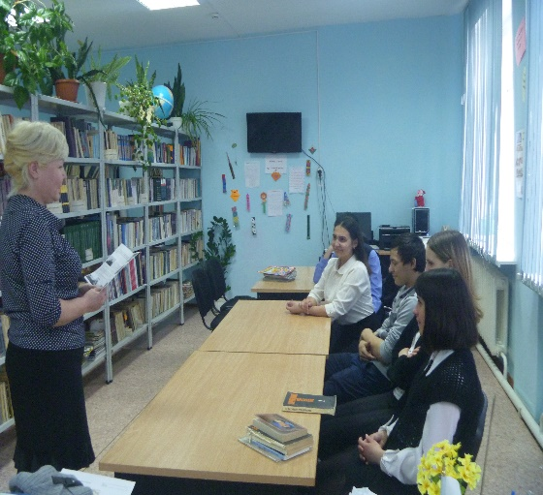 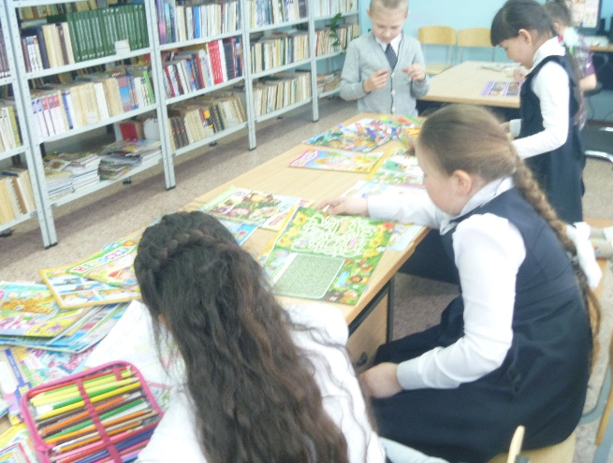

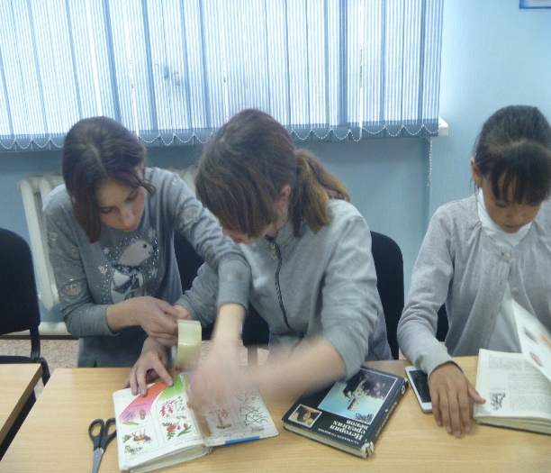 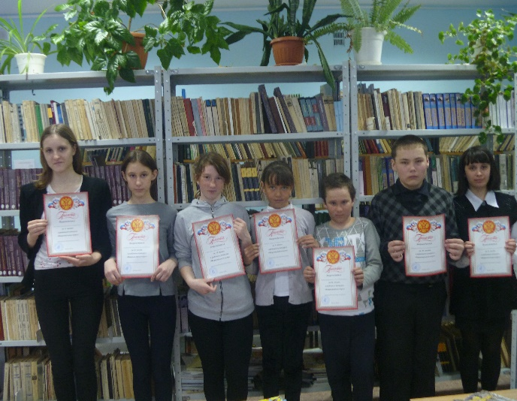

.

Филиал МАОУ «Новоатьяловская СОШ»

**«Асланинская средняя общеобразовательная школа»**

627042 Тюменская область, Ялуторовский район,

с.Аслана ул. Мусы Джалиля 6А, тел. 97-2-87

|  |  |  |  |  |
| --- | --- | --- | --- | --- |
| Дата | Название мероприятия | Форма проведения | Участники | Кто проводит |
| 17 апреля | «Загадай, мы отгадаем» |  | 1-4 классы | Фатеева Лена  Алимбаева Милена  Абдрашитова Аделия |
| 18 апреля | Конкурс закладок для книг | Конкурс | 1-8 классы | Першаков Олег  Алеева Зарина  Сирачев Денис |
|  | Самый читающий класс | Конкурс |  | 3,9,10 класс |
|  | Самый маленький читатель |  |  | Алиуллин Рустам |
|  | Самый читающий ученик |  |  | Першаков Олег  Алимбаева Милена |

**Отчёт недели школьной библиотеки**